Java +testNG框架测试文档
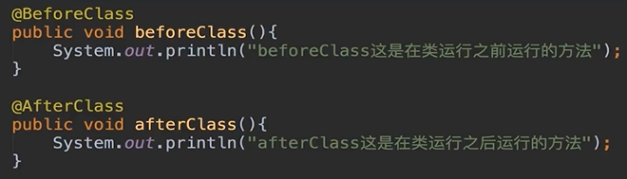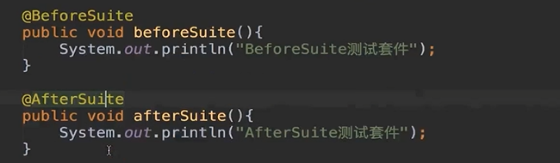
Suite包含class类
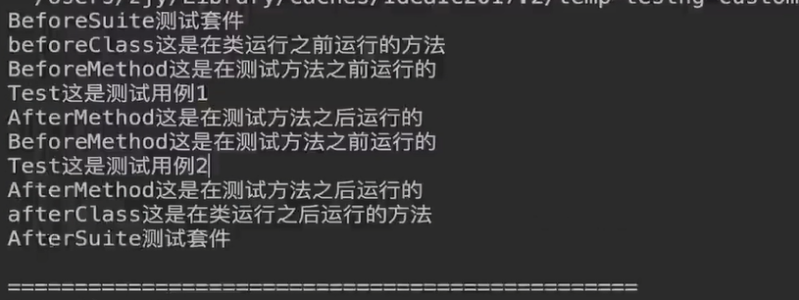

TestNG忽略测试

TestNG 组件测试：
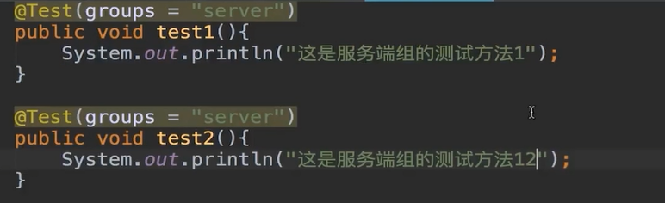

TestNG异常测试：
